Resolución del Pleno del Instituto de Transparencia, Acceso a la Información Pública y Protección de Datos Personales del Estado de México y Municipios, con domicilio en Metepec, Estado de México, el uno de marzo de dos mil veintitrés.

VISTOS los expedientes formados con motivo de los Recursos de Revisión 13062/INFOEM/IP/RR/2022, 13063/INFOEM/IP/RR/2022, 13064/INFOEM/IP/RR/2022, 13065/INFOEM/IP/RR/2022 y 13066/INFOEM/IP/RR/2022, promovidos por XXXXXXX XXXXXXX, a quien en lo sucesivo se denominará LA RECURRENTE, en contra de las respuestas emitidas por el Ayuntamiento de Amecameca, que en lo sucesivo se denominará EL SUJETO OBLIGADO, se procede a dictar la presente resolución con base en lo siguiente:

RESULTANDO

I. De la Solicitud de Información
El dos de junio de dos mil veintidós, LA RECURRENTE a través del Sistema de Acceso a la Información Mexiquense, que en lo subsecuente se denominará EL SAIMEX presentó ante EL SUJETO OBLIGADO, las solicitudes de acceso a la información pública, a las que se les asignó los números de expedientes 00420/AMECAMEC/IP/2022, 00421/AMECAMEC/IP/2022, 00422/AMECAMEC/IP/2022, 00423/AMECAMEC/IP/2022, 00425/AMECAMEC/IP/2022, mediante las cuales requirió lo siguiente:

Número de Solicitud | Contenido de la solicitud
00420/AMECAMEC/IP/2022 | Con fundamento en lo dispuesto por los artículos 4, 15, 16 y 17 de la Ley de Transparencia y Acceso a la Información Pública del Estado de México y Municipios, ejerciendo mi derecho al acceso de información, consagrado en nuestra Carta Magna, requiero conocer lo siguiente: Las requisiciones suscritas por la C.P. María Magdalena Sedano Mendoza en su calidad de Titular o Encargada de Despacho (según corresponda) de Contabilidad y Presupuesto, durante el mes de enero de 2022.
00421/AMECAMEC/IP/2022 | Con fundamento en lo dispuesto por los artículos 4, 15, 16 y 17 de la Ley de Transparencia y Acceso a la Información Pública del Estado de México y Municipios, ejerciendo mi derecho al acceso de información, consagrado en nuestra Carta Magna, requiero conocer lo siguiente: Las requisiciones suscritas por la C.P. María Magdalena Sedano Mendoza en su calidad de Titular o Encargada de Despacho (según corresponda) de Contabilidad y Presupuesto, durante el mes de enero de 2022.
00422/AMECAMEC/IP/2022 | Con fundamento en lo dispuesto por los artículos 4, 15, 16 y 17 de la Ley de Transparencia y Acceso a la Información Pública del Estado de México y Municipios, ejerciendo mi derecho al acceso de información, consagrado en nuestra Carta Magna, requiero conocer lo siguiente: Las requisiciones suscritas por la C.P. María Magdalena Sedano Mendoza en su calidad de Titular o Encargada de Despacho (según corresponda) de Contabilidad y Presupuesto, durante el mes de febrero de 2022.
00423/AMECAMEC/IP/2022 | Con fundamento en lo dispuesto por los artículos 4, 15, 16 y 17 de la Ley de Transparencia y Acceso a la Información Pública del Estado de México y Municipios, ejerciendo mi derecho al acceso de información, consagrado en nuestra Carta Magna, requiero conocer lo siguiente: Las requisiciones suscritas por la C.P. María Magdalena Sedano Mendoza en su calidad de Titular o Encargada de Despacho (según corresponda) de Contabilidad y Presupuesto, durante el mes de marzo de 2022.
00425/AMECAMEC/IP/2022 | Con fundamento en lo dispuesto por los artículos 4, 15, 16 y 17 de la Ley de Transparencia y Acceso a la Información Pública del Estado de México y Municipios, ejerciendo mi derecho al acceso de información, consagrado en nuestra Carta Magna, requiero conocer lo siguiente: Las requisiciones suscritas por la C.P. María Magdalena Sedano Mendoza en su calidad de Titular o Encargada de Despacho (según corresponda) de Contabilidad y Presupuesto, durante el mes de mayo de 2022.

MODALIDAD DE ENTREGA: Vía SAIMEX.

II. Turno de requerimiento del Sujeto Obligado
En cumplimiento al artículo 162 de la Ley de Transparencia y Acceso a la Información Pública del Estado de México y Municipios, en fecha veintiuno de junio de dos mil veintidós, el Titular de la Unidad de Transparencia del SUJETO OBLIGADO, turnó el requerimiento de información al servidor público habilitado que estimó pertinente, a fin de colmar las solicitudes de Acceso a la Información Pública; tal y como, se aprecia en las imágenes siguientes:





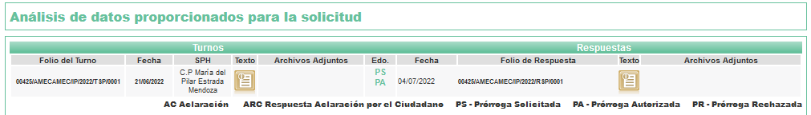

III. Prórroga
De las constancias que obran en EL SAIMEX, se advierte que en fecha veintitrés de junio dos mil veintidós, EL SUJETO OBLIGADO notificó una prórroga de siete días para dar respuesta a las solicitudes de información planteadas por LA RECURRENTE, en los siguientes términos:

“Amecameca, México a 23 de Junio de 2022
Nombre del solicitante: C. Solicitante
Folio de la solicitud: 00420/AMECAMEC/IP/2022

Con fundamento en el artículo 163 de la Ley de Transparencia y Acceso a la Información Pública del Estado de México y Municipios, se le hace de su conocimiento que el plazo de 15 días hábiles para atender su solicitud de información ha sido prorrogado por 7 días en virtud de las siguientes razones:
le informo que su petición fue aprobada por lo que le pido que sea atendida para cumplir con el derecho a la información publica por lo cual me despido de usted quedando a sus ordenes y enviándole un cordial saludo” (Sic)

IV. Respuesta del Sujeto Obligado
Del expediente electrónico conformado en el SAIMEX, del Recurso de Revisión materia del presente estudio, se advierte que en fecha cuatro de julio de dos mil veintidós, EL SUJETO OBLIGADO dio respuesta en los siguientes términos:

“Amecameca, México a 04 de Julio de 2022
Nombre del solicitante: C. Solicitante
Folio de la solicitud: 00420/AMECAMEC/IP/2022

En respuesta a la solicitud recibida, nos permitimos hacer de su conocimiento que con fundamento en el artículo 53, Fracciones: II, V y VI de la Ley de Transparencia y Acceso a la Información Pública del Estado de México y Municipios, le contestamos que:

EN ATENCIÓN A LA SOLICITUD HAGO DE CONOCIMIENTO QUE NO HAY REQUISICIONES SUSCRITAS POR LA C.P. MARIA MAGDALENA SEDANO MENDOZA CORRESPONDIENTE AL MES DE ENERO DE 2022, Y FUNDAMENTANDOLO EN EL ARTICULO 12 PARRAFO SEGUNDO DE LA LEY DE TRANSPARENCIA Y ACCESO A LA INFORMACION PUBLICA DEL ESTADO DE MEXICO Y MUNICIPIOS, EN EL CUAL ESTABLECE QUE LOS SUJETOS OBLIGADOS SOLO PROPORCIONARAN LA INFORMACION PUBLICA QUE SE LES REQUIERA Y QUE OBRE UN SUS ARCHIVOS Y EN EL ESTADO EN QUE ESTA SE ENCUENTRE. LA OBLIGACION DE PROPORCIONAR NO COMPRENDE EL PROCESAMIENTO DE LA MISMA NI EL PRESENTARLA CONFORME AL INTERES DEL SOLICITANTE NO ESTARAN OBLIGADOS A GENERALA, RESUMIRLA, EFECTUAR CALCULOS O PRACTICAR INVETIGACIONES.” (Sic)

Se destaca que LA RECURRENTE en los cinco recursos acumulados respondió de la misma manera, únicamente cambiando el mes de requerimiento del solicitante, siendo los meses de enero febrero marzo y mayo, en sentido negativo.

V. Del Recurso de Revisión
Inconforme con las respuestas, en fecha seis de julio de dos mil veintidós, LA RECURRENTE interpuso los Recursos de Revisión sujeto del presente estudio, los cuales fueron registrados en EL SAIMEX, y se les asignaron los números de expediente 13062/INFOEM/IP/RR/2022, 13063/INFOEM/IP/RR/2022, 13064/INFOEM/IP/RR/2022, 13065/INFOEM/IP/RR/2022 y 13066/INFOEM/IP/RR/2022, en los que señaló como:

13062/INFOEM/IP/RR/2022:
Acto impugnado:
“Las requisiciones suscritas por la C.P. María Magdalena Sedano Mendoza en su calidad de Titular o Encargada de Despacho (según corresponda) de Contabilidad y Presupuesto, durante el mes de enero de 2022.” (Sic)

Así como razones o motivos de inconformidad:
“La información que se solicita, no requiere ser procesada, generada ni es motivo de investigación, ya que, es un documento de uso oficial donde se solicitan bienes o servicios que las áreas requieren, y las cuales, ya se encuentran elaboradas.” (Sic)

13063/INFOEM/IP/RR/2022:
Acto impugnado:
“Las requisiciones suscritas por la C.P. María Magdalena Sedano Mendoza en su calidad de Titular o Encargada de Despacho (según corresponda) de Contabilidad y Presupuesto, durante el mes de enero de 2022.” (Sic)

Así como razones o motivos de inconformidad:
“La información ya se encuentra elaborada, ya que es un documento de uso oficial que constantemente es utilizado y del cual, la unidad administrativa, encargada de recabar dicha información, contiene a resguardo.” (Sic)

13064/INFOEM/IP/RR/2022
Acto impugnado:
“Las requisiciones suscritas por la C.P. María Magdalena Sedano Mendoza en su calidad de Titular o Encargada de Despacho (según corresponda) de Contabilidad y Presupuesto, durante el mes de febrero de 2022.” (Sic)

Así como razones o motivos de inconformidad:
“Las requisiciones son documentos previamente elaborados y que se encuentran a cargo del área responsable de procesarlas, por lo tanto, la contestación con el que se fundamentan: artículo 12 párrafo segundo de la ley de transparencia y acceso a la información pública del Estado de México y municipios, no aplica.” (Sic

13065/INFOEM/IP/RR/2022:
Acto impugnado:
“Las requisiciones suscritas por la C.P. María Magdalena Sedano Mendoza en su calidad de Titular o Encargada de Despacho (según corresponda) de Contabilidad y Presupuesto, durante el mes de marzo de 2022.” (Sic)

Así como razones o motivos de inconformidad:
“Las requisiciones son documentos previamente elaborados y que se encuentran a cargo del área responsable de procesarlas, por lo tanto, la contestación con el que se fundamentan: artículo 12 párrafo segundo de la ley de transparencia y acceso a la información pública del Estado de México y municipios, no aplica.” (Sic)

13066/INFOEM/IP/RR/2022:
Acto impugnado:
“Las requisiciones suscritas por la C.P. María Magdalena Sedano Mendoza en su calidad de Titular o Encargada de Despacho (según corresponda) de Contabilidad y Presupuesto, durante el mes de mayo de 2022.” (Sic)

Así como razones o motivos de inconformidad:
“Las requisiciones son documentos previamente elaborados y que se encuentran a cargo del área responsable de procesarlas, por lo tanto, la contestación con el que se fundamentan: artículo 12 párrafo segundo de la ley de transparencia y acceso a la información pública del Estado de México y municipios, no aplica.” (Sic)

VI. Del turno del Recurso de Revisión
El treinta de julio de dos mil veintidós, los Recursos de Revisión materia del presente estudio, se enviaron electrónicamente al Instituto de Transparencia, Acceso a la Información Pública y Protección de Datos Personales del Estado de México y Municipios, por lo que con fundamento en el artículo 185, fracción I de la Ley de Transparencia y Acceso a la Información Pública del Estado de México y Municipios, se turnaron, a través del SAIMEX, el Recurso de Revisión 13062/INFOEM/IP/RR/2022 a la Comisionada Sharon Cristina Morales Martínez, el Recurso de Revisión 13063/INFOEM/IP/RR/2022 a la Comisionada María del Rosario Mejía Ayala, el Recurso de Revisión 13064/INFOEM/IP/RR/2022 a la Comisionada Guadalupe Ramírez Peña, 13065/INFOEM/IP/RR/2022 al Comisionado Presidente José Martínez Vilchis y 13066/INFOEM/IP/RR/2022 al Comisionado Luis Gustavo Parra Noriega, a efecto de que decretaran su admisión o desechamiento.

a) Admisión del Recurso de Revisión
De las constancias que obran en el expediente electrónico conformado en EL SAIMEX, se desprende que en fechas dos, tres, cuatro y cinco de agosto de dos mil veintidós, se acordó la admisión a trámite de los Recursos de Revisión que nos ocupan, así como la integración de los expedientes respectivos, mismos que se pusieron a disposición de las partes, para que en un plazo máximo de siete días hábiles LA RECURRENTE manifestara lo que a su derecho conviniera, a efecto de presentar pruebas o alegatos y, en su caso, EL SUJETO OBLIGADO rindiera sus Informes Justificados respectivamente; lo anterior, en términos de lo dispuesto por el artículo 185 de la Ley de Transparencia y Acceso a la Información Pública del Estado de México y Municipios.

b) Manifestaciones
Conforme a las constancias del SAIMEX se desprende que atento a lo dispuesto en el artículo 185 de la Ley de Transparencia y Acceso a la Información Pública del Estado de México y Municipios, dentro del término legalmente concedido a LA RECURRENTE, éste no realizó manifestación alguna, así como no presentó pruebas o alegatos y de igual forma EL SUJETO OBLIGADO rindió los Informes Justificados correspondientes, tal y como se aprecia en las siguientes imágenes:
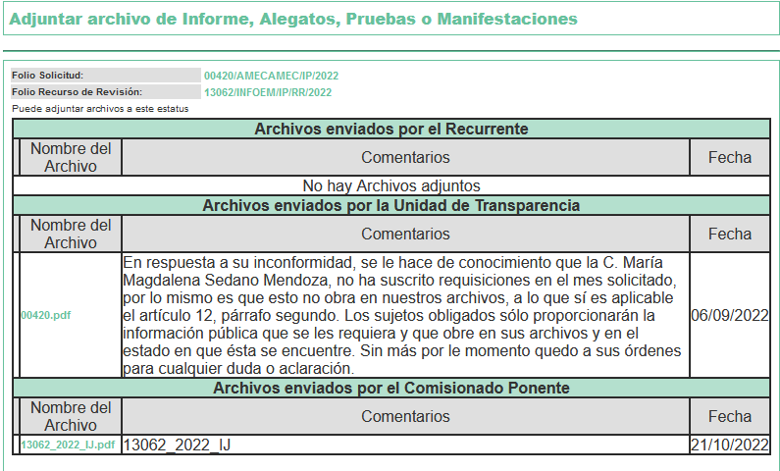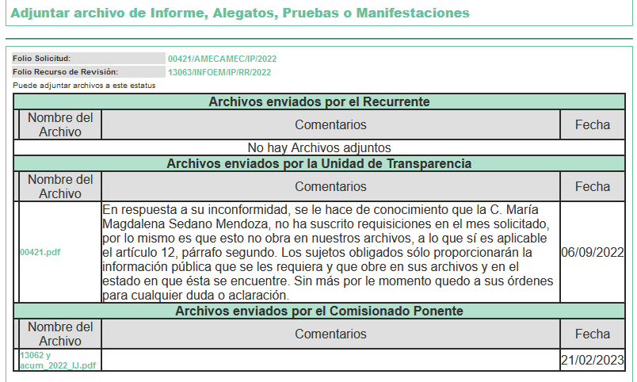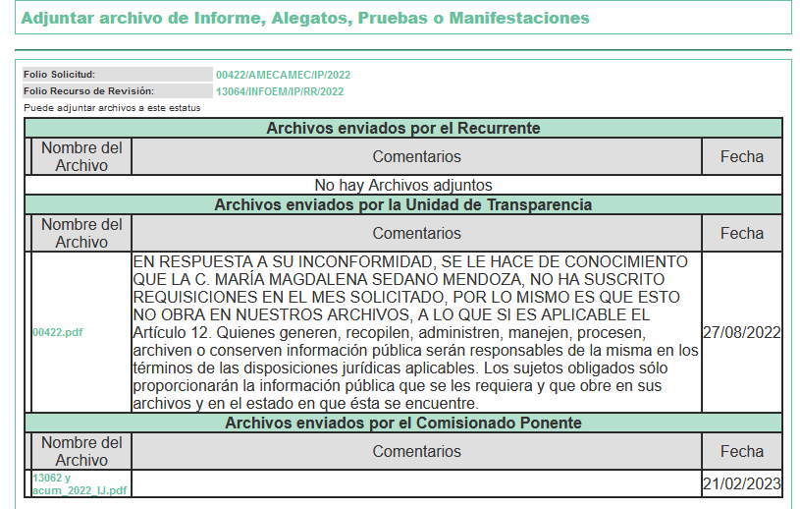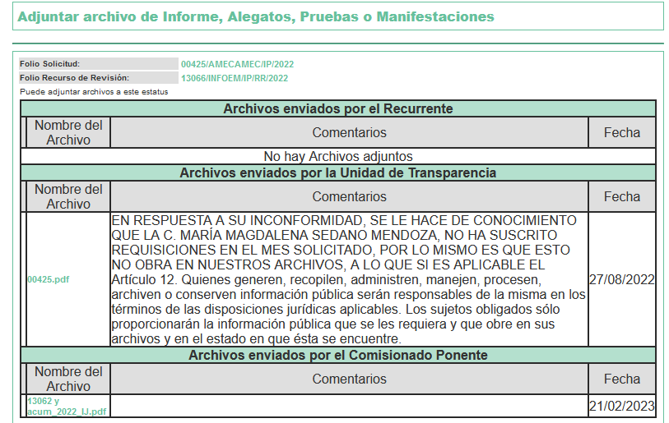

Archivos de los cuales se advierte la respuesta de manera similar en todos los recursos y esta es en sentido negativo argumentando que la C.P. María Magdalena Sedano Mendoza en su calidad de Titular o Encargada de Despacho de Contabilidad y Presupuesto, no ha emitido requisiciones en las temporalidades solicitadas.

c) De la acumulación de recursos
Por economía procesal y con la finalidad de evitar resoluciones contradictorias, con fundamento en los artículos 9, fracción XXV, 14, fracciones I, II, V y XVI del Reglamento Interior del Instituto de Transparencia, Acceso a la Información Pública y Protección de Datos Personales del Estado de México y Municipios; en el artículo 18 del Código de Procedimientos Administrativos del Estado de México, de aplicación supletoria en términos del artículo 195 de la Ley de Transparencia y Acceso a la Información Pública del Estado de México y Municipios, el Pleno de este instituto en la Vigésima Octava Sesión Ordinaria determinó mediante acuerdo de fecha doce de agosto de dos mil veintidós acumular los Recursos de Revisión 13062/INFOEM/IP/RR/2022, 13063/INFOEM/IP/RR/2022, 13064/INFOEM/IP/RR/2022, 13065/INFOEM/IP/RR/2022 y 13066/INFOEM/IP/RR/2022, para su resolución por parte de la Comisionada Sharon Cristina Morales Martínez.

d) De la ampliación
El veinte de septiembre de dos mil veintidós, se notificó el acuerdo de ampliación de plazo para resolver el presente Recurso de Revisión, previsto en el artículo 181, tercer párrafo de la Ley de Transparencia y Acceso a la Información Pública del Estado de México y Municipios.
Este organismo garante no pasa por alto justificar, que el plazo para emitir resolución en el presente asunto encuentra justificación en el alto número de recursos de revisión recibidos dentro del primer semestre del año dos mil veintidós, que, en comparación con los recibidos el año pasado dentro del mismo periodo, se ha incrementado aproximadamente un 400%, circunstancia atípica que ha rebasado las capacidades técnicas y humanas del personal encargado de la proyección de las resoluciones a dichos medios de impugnación.

Por ello, es menester precisar que si bien se ha excedido el plazo para resolver el presente medio de impugnación, de conformidad con la ley de la materia, el plazo para emitir resolución se encuentra justificado en los elementos para medir su razonabilidad de asuntos conforme a los parámetros establecidos por diversos órganos jurisdiccionales federales, aplicables también en procedimientos análogos, como el que nos ocupa.

Así, en términos de lo que establecen los artículos 8.1 y 25 de la Convención Americana sobre Derechos Humanos, los recursos deben ser sencillos y resolverse en el menor tiempo posible, tomando en consideración la dilación total del procedimiento; esto es, en un plazo razonable.

En ese sentido, el legislador fijó los términos procesales en las leyes, de manera general, sin que pudiera prever la variada gama de casos que son resueltos por los órganos jurisdiccionales o cuasi jurisdiccionales, tanto por la complejidad de los hechos, como por el número de casos que conocen.

Por ello, excepcionalmente, si un asunto es resuelto con posterioridad a los plazos señalados por la norma debe analizarse la razonabilidad del tiempo necesario para su resolución, atentos a los siguientes criterios:

- Complejidad del asunto: La complejidad de la prueba, la pluralidad de sujetos procesales, el tiempo transcurrido, las características y contexto del recurso.
- Actividad Procesal del interesado: Acciones u omisiones del interesado.
- Conducta de la Autoridad: Las Acciones u omisiones realizadas en el procedimiento. Así como si la autoridad actuó con la debida diligencia.
- La afectación generada en la situación jurídica de la persona involucrada en el proceso: Violación a sus derechos humanos.

De modo que, cuando se trate de un asunto excepcional, por alguna o todas las características mencionadas o bien, cuando el ingreso de asuntos al órgano jurisdiccional o cuasi jurisdiccional respectivo supere notoriamente al que podría considerarse normal, debe concluirse que es una excluyente de responsabilidad en relación con la actuación del funcionario, como ha acontecido en el caso que nos ocupa.

Argumento que encuentra sustento en la jurisprudencia P./J. 32/92 emitida por el Pleno de la Suprema Corte de Justicia de la Nación de rubro “TÉRMINOS PROCESALES. PARA DETERMINAR SI UN FUNCIONARIO JUDICIAL ACTUÓ INDEBIDAMENTE POR NO RESPETARLOS SE DEBE ATENDER AL PRESUPUESTO QUE CONSIDERÓ EL LEGISLADOR AL FIJARLOS Y LAS CARACTERÍSTICAS DEL CASO.”, visible en la Gaceta del Seminario Judicial de la Federación con el registro digital 205635.

Razones por las cuales cabe concluir que, la resolución al recurso de revisión se solventa hasta esta fecha, debido a que existe una excesiva carga de trabajo en desproporción a la capacidad de los recursos materiales y humanos con que cuenta este Instituto para atender la enorme demanda de usuarios que acuden para que se les garantice su Derecho de acceso a la información Pública y Protección de Datos Personales, aunado a la complejidad de los hechos a los que se refieren, así como al volumen del expediente, la extensión de los escritos y pruebas aportadas y desahogadas por las partes; lo que impide la tramitación de los recursos dentro de los términos legales previamente establecidos por la Ley, por tratarse de causas de fuerza mayor.

Al respecto, también son de considerar los criterios sostenidos por el Cuarto Tribunal Colegiado en Materia Administrativa del Primer Circuito, cuyos rubros y datos de identificación son los siguientes:
“PLAZO RAZONABLE PARA RESOLVER. DIMENSIÓN Y EFECTOS DE ESTE CONCEPTO CUANDO SE ADUCE EXCESIVA CARGA DE TRABAJO.” consultable en el Seminario Judicial de la Federación y su gaceta, con el registro digital 2002351.
“PLAZO RAZONABLE PARA RESOLVER. CONCEPTO Y ELEMENTOS QUE LO INTEGRAN A LA LUZ DEL DERECHO INTERNACIONAL DE LOS DERECHOS HUMANOS.”, visible en el Seminario Judicial de la Federación y su gaceta, con el registro digital 2002350.

Por ello, este organismo garante comprometido con la tutela de los derechos humanos confiados, señala que este exceso del plazo legal para resolver el presente asunto, resulta de carácter excepcional.

d) Cierre de Instrucción
Una vez analizado el estado procesal que guardan los expedientes de mérito, el veintiocho de febrero de dos mil veintitrés, la Comisionada Sharon Cristina Morales Martínez acordó el cierre de instrucción; así como, la remisión de los mismos a efecto de ser resueltos, de conformidad con lo establecido en el artículo 185 fracciones VI y VIII de la Ley de Transparencia y Acceso a la Información Pública del Estado de México y Municipios; y,

CONSIDERANDO

PRIMERO. Competencia.
Este Instituto de Transparencia, Acceso a la Información Pública y Protección de Datos Personales del Estado de México y Municipios, es competente para conocer y resolver los presentes Recurso de Revisión, conforme a lo dispuesto en los artículos 6, Apartado A de la Constitución Política de los Estados Unidos Mexicanos; 5, párrafos trigésimo, trigésimo primero y trigésimo segundo, fracciones IV y V de la Constitución Política del Estado Libre y Soberano de México; ordinal 2, fracción II, 13, 29, 36, fracciones I y II, 176, 178, 179, 181 párrafo tercero y 185 de la Ley de Transparencia y Acceso a la Información Pública del Estado de México y Municipios; y 9, fracciones I y XXIV y 11 del Reglamento Interior del Instituto de Transparencia, Acceso a la Información Pública y Protección de Datos Personales del Estado de México y Municipios.

SEGUNDO. Interés.
Los Recursos de Revisión materia del presente estudio fueron interpuestos por parte legítima, en atención a que se presentó por LA RECURRENTE, quien es la misma persona que formuló la solicitud de acceso a la información pública al SUJETO OBLIGADO, pues para ello, es necesario que el particular ingrese al SAIMEX mediante la utilización de su clave de usuario y contraseña.

TERCERO. Oportunidad.
El Recurso de Revisión fue interpuestos dentro del plazo de quince días hábiles, contados a partir del día siguiente al que LA RECURRENTE tuvo conocimiento de la respuesta impugnada; tal y como, lo prevé el artículo 178 de la Ley de Transparencia y Acceso a la Información Pública del Estado de México y Municipios, que establece:

“Artículo 178. El solicitante podrá interponer, por sí mismo o a través de su representante, de manera directa o por medios electrónicos, recurso de revisión ante el Instituto o ante la Unidad de Transparencia que haya conocido de la solicitud dentro de los quince días hábiles, siguientes a la fecha de la notificación de la respuesta.

A falta de respuesta del sujeto obligado, dentro de los plazos establecidos en esta Ley, a una solicitud de acceso a la información pública, el recurso podrá ser interpuesto en cualquier momento, acompañado con el documento que pruebe la fecha en que presentó la solicitud.

En el caso de que se interponga ante la Unidad de Transparencia, ésta deberá remitir el recurso de revisión al Instituto a más tardar al día siguiente de haberlo recibido.”

En esa tesitura, atendiendo a que EL SUJETO OBLIGADO notificó todas y cada una de las respuestas a las solicitudes de Acceso a la Información Pública materia del presente asunto, el día cuatro de julio de dos mil veintidós; así, el plazo de quince días hábiles que el artículo 178 de la Ley de la materia otorga a LA RECURRENTE para presentar los Recursos de Revisión, transcurrió del cinco julio al ocho de agosto de dos mil veintidós, sin contemplar en el cómputo los días nueve, diez, dieciséis y diecisiete de julio, seis y siete de agosto de dos mil veintidós por corresponder a sábados y domingos, considerados como días inhábiles, en términos del artículo 3, fracción X de la Ley de Transparencia y Acceso a la Información Pública del Estado de México y Municipios; así mismo los días del dieciocho al veintidós y del veinticinco al veintinueve de julio de dos mil veintidós, por ser considerados como días inhábiles por suspensión de labores en términos del Calendario Oficial en Materia de Transparencia, Acceso a la Información Pública y Protección de Datos Personales del Estado de México y Municipios, así como de labores del Instituto para el año dos mil veintidós y enero de dos mil veintitrés, publicado en el Periódico Oficial “Gaceta del Gobierno”, el veintidós de diciembre de dos mil veintiuno.

En ese tenor, si los Recurso de Revisión que nos ocupan, se presentaron el día treinta de julio de dos mil veintidós estos se encuentra dentro de los márgenes temporales previstos en el citado precepto legal y, por tanto, se considera oportuno.

CUARTO. Justificación de la Acumulación de los Recursos.
De las constancias que obran en los expedientes, se advierte que los Recursos de Revisión fueron presentados por la misma RECURRENTE ante el mismo SUJETO OBLIGADO, aunado a que resulta conveniente su trámite de forma unificada por economía procesal y a fin de evitar la emisión de resoluciones contradictorias; por lo que, fue procedente que se decretara su acumulación, de conformidad con lo dispuesto en el artículo 18 del Código de Procedimientos Administrativos del Estado de México, de aplicación supletoria en términos del ordinal 195 de la Ley de Transparencia y Acceso a la Información Pública del Estado de México y Municipios y los diversos los artículos 66 y 70 de los Lineamientos para el funcionamiento del Pleno y las Comisiones del Instituto de Transparencia, Acceso a la Información Pública y Protección de Datos Personales del Estado de México y Municipios.

De lo dispuesto en la normativa anterior, dicha acumulación procede cuando:

- El solicitante y la información referida sean las mismas;
- Las partes o los actos impugnados sean iguales;
- Cuando se trate del mismo solicitante, el mismo Sujeto Obligado, aunque se trate de solicitudes diversas; y,
- Resulte conveniente la resolución unificada de los asuntos.

Así, tal y como se mencionó anteriormente, los Recursos de Revisión que nos ocupan fueron interpuestos por la misma RECURRENTE ante el mismo SUJETO OBLIGADO; por lo que, resulta conveniente su resolución conjunta.

QUINTO. Procedibilidad.
Esté Órgano Garante considera importante precisar que conforme al artículo 180, fracción II, último párrafo de la Ley de Transparencia y Acceso a la Información Pública del Estado de México y Municipios, el cual prevé que cuando las solicitudes se presenten de manera electrónica no es requisito indispensable el proporcionar el nombre, tal como se muestra a continuación:

“Artículo 180. El Recurso Revisión contendrá:
…
II. El nombre del solicitante que recurre o de su representante y, en su caso, …
En caso de que el recurso se interponga de manera electrónica no será indispensable que contengan los requisitos establecidos en las fracciones II, IV, VII y VIII.”
(Énfasis añadido)

Con fundamento en el precepto legal antes citado, el Recurso Revisión materia del presente asunto, se interpuso de manera electrónica y, por ende, no es necesario que contenga determinados requisitos, entre ellos, el nombre LA RECURRENTE; en ese sentido en el presente caso, al haber sido presentado el Recurso Revisión vía SAIMEX, dicho requisito resulta innecesario.

Lo anterior es así, pues el artículo 15 de Ley de Transparencia y Acceso a la Información Pública del Estado de México y Municipios prevé que, toda persona tendrá acceso a la información sin necesidad de acreditar interés alguno o justificar su utilización, de lo que se infiere que para el ejercicio del derecho de acceso a la Información Pública, el nombre no es un requisito sine qua non para que los particulares ejerzan el derecho de acceso a la Información Pública, pues por el contrario la Ley de la materia señala en su artículo 155, párrafo segundo la posibilidad de que las solicitudes de información sean anónimas, al utilizar un nombre incompleto o, inclusive un seudónimo.

Aunado a lo anterior, cabe precisar que los artículos 6, Apartado A, fracciones III y IV de la Constitución Política de los Estados Unidos Mexicanos y 5, párrafos trigésimo, trigésimo primero y trigésimo segundo, fracciones I, III, IV y V de la Constitución Política del Estado Libre y Soberano de México, garantizan el ejercicio del derecho de acceso a la Información Pública, disponen que toda persona sin necesidad de acreditar interés alguno o justificar su utilización, tendrá acceso gratuito a la Información Pública.

Asimismo, se estima que el requisito relativo al nombre de LA RECURRENTE no constituye un supuesto indispensable de procedibilidad de los Recurso Revisión, en términos de los artículos 25 de la Convención Americana de Derechos Humanos, 1 párrafos segundo y tercero, 6 apartado A, fracciones III y IV de la Constitución Política de los Estados Unidos Mexicanos y 5, párrafo vigésimo segundo de la Constitución Política del Estado Libre y Soberano de México, debido a que el acceso a la Información Pública es un Derecho Humano que no requiere legitimación en la causa, sino únicamente basta con que el solicitante se encuentre legitimado en el procedimiento de Recurso Revisión, circunstancia que se acredita con las constancias electrónicas del expediente, de las que se desprende que LA RECURRENTE es la misma persona que realizó la solicitud de acceso a la Información Pública que ahora se impugna.

Es así que, para el estudio de la materia sobre la que se resuelve el presente Recurso Revisión, resulta intrascendente conocer el nombre de la persona que lo hubiere promovido, en virtud de que tanto la Constitución Política de los Estados Unidos Mexicanos, como la Constitución Política del Estado Libre y Soberano de México, reconocen la prerrogativa de los individuos para que no resulte necesario la acreditación de un interés o justificar la utilización de la información; siendo ocioso realizar dicho análisis; toda vez que, se limitaría el ejercicio de un Derecho Humano, como el Derecho de Acceso a la Información Pública, por una cuestión procedimental.

SEXTO. Estudio y resolución del asunto.
Una vez determinada la vía sobre la que versará el presente recurso, y previa revisión del expediente electrónico formado en EL SAIMEX con motivo de la solicitud de información y del recurso a que da origen, es de señalar que el análisis del presente, se basará en el contenido íntegro de las actuaciones que obran en el expediente electrónico, para así estar en posibilidad este órgano garante de dictar el fallo correspondiente conforme a derecho, tomando en consideración los elementos aportados por las partes y respetando en todo momento al principio de máxima publicidad consagrado en la Constitución Política de los Estados Unidos Mexicanos, Constitución Política del Estado Libre y Soberano de México y demás leyes aplicables en la materia; así como, en los Tratados Internacionales en los que el Estado Mexicano sea parte, en concordancia con el párrafo tercero del artículo 1 de la Constitución Política de los Estados Unidos Mexicanos y los numerales 8 y 9 de la Ley de Transparencia y Acceso a la Información Pública del Estado de México y Municipios.

Antes de entrar al análisis de los pronunciamientos del Sujeto Obligado en la respuesta proporcionada, así como en el informe justificado, es necesario mencionar que el derecho de acceso a la información está consagrado en instrumentos internacionales de los cuales el Estado Mexicano se ha adherido, sin oponer reserva alguna sobre lo que nos interesa, adoptando dichas disposiciones al Derecho Interno, específicamente a nivel Constitucional, tal y como lo prevén los arábigos 1 párrafos primero, segundo y tercero y 6 apartado A fracciones I, II, III, IV, V, VI y VII que a la letra señalan:

Artículo 1o. En los Estados Unidos Mexicanos todas las personas gozarán de los derechos humanos reconocidos en esta Constitución y en los tratados internacionales de los que el Estado Mexicano sea parte, así como de las garantías para su protección, cuyo ejercicio no podrá restringirse ni suspenderse, salvo en los casos y bajo las condiciones que esta Constitución establece.
Las normas relativas a los derechos humanos se interpretarán de conformidad con esta Constitución y con los tratados internacionales de la materia favoreciendo en todo tiempo a las personas la protección más amplia.
Todas las autoridades, en el ámbito de sus competencias, tienen la obligación de promover, respetar, proteger y garantizar los derechos humanos de conformidad con los principios de universalidad, interdependencia, indivisibilidad y progresividad. En consecuencia, el Estado deberá prevenir, investigar, sancionar y reparar las violaciones a los derechos humanos, en los términos que establezca la ley
[…]
“Artículo 6o.
[...]
A. Para el ejercicio del derecho de acceso a la información, la Federación y las entidades federativas, en el ámbito de sus respectivas competencias, se regirán por los siguientes principios y bases:
I. Toda la información en posesión de cualquier autoridad, entidad, órgano y organismo de los Poderes Ejecutivo, Legislativo y Judicial, órganos autónomos, partidos políticos, fideicomisos y fondos públicos, así como de cualquier persona física, moral o sindicato que reciba y ejerza recursos públicos o realice actos de autoridad en el ámbito federal, estatal y municipal, es pública y sólo podrá ser reservada temporalmente por razones de interés público y seguridad nacional, en los términos que fijen las leyes. En la interpretación de este derecho deberá prevalecer el principio de máxima publicidad. Los sujetos obligados deberán documentar todo acto que derive del ejercicio de sus facultades, competencias o funciones, la ley determinará los supuestos específicos bajo los cuales procederá la declaración de inexistencia de la información.
II. La información que se refiere a la vida privada y los datos personales será protegida en los términos y con las excepciones que fijen las leyes.
III. Toda persona, sin necesidad de acreditar interés alguno o justificar su utilización, tendrá acceso gratuito a la información pública, a sus datos personales o a la rectificación de éstos.
IV. Se establecerán mecanismos de acceso a la información y procedimientos de revisión expeditos que se sustanciarán ante los organismos autónomos especializados e imparciales que establece esta Constitución.
V. Los sujetos obligados deberán preservar sus documentos en archivos administrativos actualizados y publicarán, a través de los medios electrónicos disponibles, la información completa y actualizada sobre el ejercicio de los recursos públicos y los indicadores que permitan rendir cuenta del cumplimiento de sus objetivos y de los resultados obtenidos.
VI. Las leyes determinarán la manera en que los sujetos obligados deberán hacer pública la información relativa a los recursos públicos que entreguen a personas físicas o morales.
VII. La inobservancia a las disposiciones en materia de acceso a la información pública será sancionada en los términos que dispongan las leyes. [...]

Esto es, que cualquier persona tiene el derecho al acceso de la información pública, información que consiste en aquella que sea generada, obtenida, adquirida, transformada, administrada o en posesión de los Sujetos Obligados, como así también lo señala la Ley de Transparencia y Acceso a la Información Pública del Estado de México y Municipios en su artículo 4, que toda la información generada, obtenida, adquirida, transformada, administrada o en posesión de los sujetos obligados, es pública y accesible, de manera permanente a cualquier persona, privilegiando el principio de máxima publicidad, como así lo establece dicha determinación, que a continuación se transcribe para un mejor entendimiento:

“Artículo 4. El derecho humano de acceso a la información pública es la prerrogativa de las personas para buscar, difundir, investigar, recabar, recibir y solicitar información pública, sin necesidad de acreditar personalidad ni interés jurídico.
Toda la información generada, obtenida, adquirida, transformada, administrada o en posesión de los sujetos obligados es pública y accesible de manera permanente a cualquier persona, en los términos y condiciones que se establezcan en los tratados internacionales de los que el Estado mexicano sea parte, en la Ley General, la presente Ley y demás disposiciones de la materia, privilegiando el principio de máxima publicidad de la información. Solo podrá ser clasificada excepcionalmente Ley de Transparencia y Acceso a la Información Pública del Estado de México y Municipios 29 como reservada temporalmente por razones de interés público, en los términos de las causas legítimas y estrictamente necesarias previstas por esta Ley.
Los sujetos obligados deben poner en práctica, políticas y programas de acceso a la información que se apeguen a criterios de publicidad, veracidad, oportunidad, precisión y suficiencia en beneficio de los solicitantes.”

De lo ante señalado, se desprende que los Sujetos Obligados tienen la obligación o deber de atender las solicitudes de acceso a la información pública que se les hagan de su conocimiento y proporcionar la información pública que obren en su poder como así lo establece el artículo 12 de la Ley de Transparencia y Acceso a la Información Pública del Estado de México y Municipios, el cual a la letra dice:

“Artículo 12. Quienes generen, recopilen, administren, manejen, procesen, archiven o conserven información pública serán responsables de la misma en los términos de las disposiciones jurídicas aplicables.
Los sujetos obligados sólo proporcionarán la información pública que se les requiera y que obre en sus archivos y en el estado en que ésta se encuentre. La obligación de proporcionar información no comprende el procesamiento de la misma, ni el presentarla conforme al interés del solicitante; no estarán obligados a generarla, resumirla, efectuar cálculos o practicar investigaciones.”

Es decir, que el derecho de acceso a la información pública se satisface en aquellos casos en que se entregue documento en que conste la información requerida, toda vez que, los Sujetos Obligados no tienen el deber de generar, poseer o administrar la información pública con el grado de detalle solicitado; esto es, que no tienen el deber de generar un documento ad hoc, para satisfacer el derecho de acceso a la información pública, como así lo establece el Criterio 03/17 emitido por el Instituto Nacional de Transparencia, Acceso a la Información Pública y Protección de Datos Personales, el cual señala lo siguiente:

Criterio 03/17
“NO EXISTE OBLIGACIÓN DE ELABORAR DOCUMENTOS AD HOC PARA ATENDER LAS SOLICITUDES DE ACCESO A LA INFORMACIÓN. Los artículos 129 de la Ley General de Transparencia y Acceso a la Información Pública y 130, párrafo cuarto, de la Ley Federal de Transparencia y Acceso a la Información Pública, señalan que los sujetos obligados deberán otorgar acceso a los documentos que se encuentren en sus archivos o que estén obligados a documentar, de acuerdo con sus facultades, competencias o funciones, conforme a Las características físicas de la información o del lugar donde se encuentre. Por lo anterior, los sujetos obligados deben garantizar el derecho de acceso a la información del particular, proporcionando la información con la que cuentan en el formato en que la misma obre en sus archivos; sin necesidad de elaborar documentos ad hoc para atender las solicitudes de información."

Por otra parte, y aunado a lo antepuesto, el último párrafo del artículo 24 de la Ley de la materia, dispone que los Sujetos Obligados sólo proporcionarán la información pública que generen, administren o posean en el ejercicio de sus atribuciones; por consiguiente, la información pública se encuentra a disposición de cualquier persona, lo que implica que es deber de los Sujetos Obligados, garantizar el Derecho de Acceso a la Información Pública.

Siempre y cuando no se trate de información reservada o clasificada, que difundirla pondría en riesgo la seguridad jurídica y física del titular de la información, debiendo tener audacia los Sujetos Obligados para cuidar esta información a través del acuerdo clasificatorio del comité de transparencia y la versión pública que emita el servidor público habilitado de cada Sujeto Obligado; como así se establece en la Ley de Transparencia y Acceso a la Información Pública del Estado de México y Municipios.

En conclusión, el derecho de acceso a la información pública, consiste en que la información solicitada conste en un documento en cualquiera de sus formas, a saber: expedientes, reportes, estudios, actas, resoluciones, oficios, correspondencia, acuerdos, directivas, directrices, circulares, contratos, convenios, instructivos, notas, memorandos, estadísticas o bien, cualquier otro registro que documente el ejercicio de las facultades, funciones y competencias de los Sujetos Obligados; los que, podrán estar en cualquier medio, sea escrito, impreso, sonoro, visual, electrónico, informático u holográfico de conformidad con el artículo 3, fracción XI de la Ley de la materia, el cual señala lo siguiente:

“Artículo 3. Para los efectos de la presente Ley se entenderá por:
…
XI. Documento: Los expedientes, reportes, estudios, actas, resoluciones, oficios, correspondencia, acuerdos, directivas, directrices, circulares, contratos, convenios, instructivos, notas, memorandos, estadísticas o bien, cualquier otro registro que documente el ejercicio de las facultades, funciones y competencias de los sujetos obligados, sus servidores públicos e integrantes, sin importar su fuente o fecha de elaboración. Los documentos podrán estar en cualquier medio, sea escrito, impreso, sonoro, visual, electrónico, informático u holográfico…” (Sic)

Siendo aplicable, el Criterio de interpretación en el orden administrativo número 0002-11, emitido por Acuerdo del Pleno del Instituto de Transparencia y Acceso a la Información Pública del Estado de México y Municipios; publicado en el Periódico Oficial del Gobierno del Estado Libre y Soberano de México “Gaceta del Gobierno”, el diecinueve de octubre de dos mil once, cuyo rubro y texto refieren lo siguiente:

“CRITERIO 0002-11 INFORMACIÓN PÚBLICA, CONCEPTO DE, EN MATERIA DE TRANSPARENCIA. INTERPRETACIÓN SISTEMÁTICA DE LOS ARTÍCULOS 2°, FRACCIÓN V, XV, Y XVI, 3°, 4°, 11 Y 41. De conformidad con los artículos antes referidos, el derecho de acceso a la información pública, se define en cuanto a su alcance y resultado material, el acceso a los archivos, registros y documentos públicos, administrados, generados o en posesión de los órganos u organismos públicos, en virtud del ejercicio de sus funciones de derecho público, sin importar su fuente, soporte o fecha de elaboración.
En consecuencia el acceso a la información se refiere a que se cumplan cualquiera de los siguientes tres supuestos:
1) Que se trate de información registrada en cualquier soporte documental, que en ejercicio de las atribuciones conferidas, sea generada por los Sujetos Obligados;
2) Que se trate de información registrada en cualquier soporte documental, que en ejercicio de las atribuciones conferidas, sea administrada por los Sujetos Obligados, y
3) Que se trate de información registrada en cualquier soporte documental, que en ejercicio de las atribuciones conferidas, se encuentre en posesión de los Sujetos Obligados.”

De ahí que el Sujeto Obligado cuenta con el deber de satisfacer las solicitudes de acceso a la información que le sean formuladas y entregar la información pública que obre en sus archivos; más aún si la misma se trata de información pública de oficio la cual se relaciona con aquella que se genere de acuerdo con sus facultades, atribuciones señaladas por la Ley en la materia , así como de interés público, es decir, aquella que resulta relevante o beneficiosa para la sociedad y no simplemente de interés individual y cuya divulgación resulta útil para que el público comprenda las actividades que llevan a cabo los Sujetos Obligados .

De las actuaciones que integran el expediente electrónico, se procede al análisis de los agravios hechos valer por LA RECURRENTE, relativos a la negativa de entrega de información, lo que actualiza la causal de procedencia prevista en la fracción I del artículo 179 de la Ley de Transparencia y Acceso a la Información Pública del Estado de México y Municipios.

Ahora bien, es de recordar que la pretensión del Particular es obtener la información en versión pública de Las requisiciones suscritas por la C.P. María Magdalena Sedano Mendoza en su calidad de Titular o Encargada de Despacho de Contabilidad y Presupuesto, durante los meses de enero, febrero, marzo y mayo de 2022.

Cabe destacar que los recursos acumulados en estudio, versan de manera similar en la petición LA RECURRENTE, variando únicamente en temporalidad, que son enero, febrero marzo y mayo; por ello el estudio se centrará a dicha particularidad de manera unificada.

Ahora bien, se advierte del expediente digital que obra en SAIMEX, la persona denominada Sujeto Habilitado en el caso particular lo fue la Tesorera Municipal, como se advierte de la siguiente imagen (solo se inserta el turno de uno de los recursos para ejemplo):

De lo anterior al no advertirse el puesto que tiene esta Servidor Público habilitada, se realizó un análisis del organigrama del Sujeto Obligado que obra en IPOMEX en la siguiente liga de consulta:

file:///C:/Users/Usuario/Downloads/Organigrama%20con%20nombres.pdf

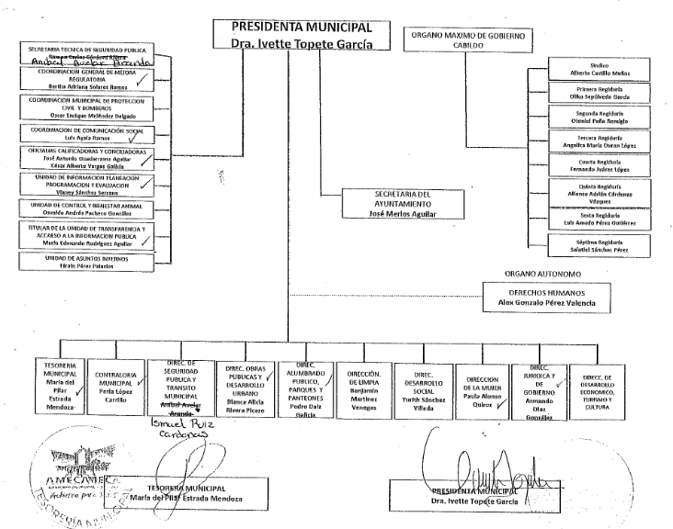

De acuerdo a lo anterior, tenemos que la Sujeto Habilitada que se pronunció relativo a la información peticionada fue la Tesorera Municipal, por ello conviene verificar las atribuciones, que tiene especificadas en el Bando Municipal de Amecameca, para corroborar que es la idónea para proporcionar la información relativa a las requisiciones:

Capítulo Segundo
De la Organización Administrativa y del Gobierno Digital.
Artículo 47.- Son autoridades municipales los titulares de la Presidencia Municipal, de la Sindicatura, de las Regidurías, así como los Servidores Públicos de la Administración Pública Municipal, qué en el ejercicio de sus funciones, deben cumplir con los principios éticos de honestidad, decoro, lealtad, responsabilidad, disciplina, eficacia, transparencia, credibilidad, solidaridad, vocación de servicio, eficiencia, equidad, veracidad, igualdad, legalidad e imparcialidad.

Artículo 48.- La administración pública municipal será centralizada, desconcentrada, descentralizada y autónoma. Su organización y funcionamiento se regirá por la Ley Orgánica Municipal, este Bando Municipal, los reglamentos municipales y otras normas jurídicas aplicables.

Artículo 49.- Para la consulta, estudio, planeación y despacho de los asuntos en los diversos ramos de la administración pública municipal, la o el Presidente Municipal se auxiliará de las siguientes:

A. Dependencias:
I. La Secretaría del Ayuntamiento.
II. La Tesorería Municipal.
III. La Contraloría Municipal.

(…)

Por cuanto hace a la Ley Orgánica Municipal del Estado de México, el Tesorero Municipal, tiene a su cargo realizar diversas actividades, y entre ellas levar los registros contables y financieros de la Entidad, lo que realiza en el Municipio de Amecameca el área de contabilidad y presupuesto, por lo que se concluye que esta parea pertenece a Tesorería y por ende el Sujeto Habilitado que se pronunció resulta ser el idóneo para proporcionar la información solicitada, como se advierte a continuación:

CAPITULO SEGUNDO
De la Tesorería Municipal
Artículo 93.- La tesorería municipal es el órgano encargado de la recaudación de los ingresos municipales y responsable de realizar las erogaciones que haga el ayuntamiento.

Artículo 94.- El tesorero municipal, al tomar posesión de su cargo, recibirá la hacienda pública de acuerdo con las previsiones a que se refiere el artículo 19 de esta Ley y remitirá un ejemplar de dicha documentación al ayuntamiento, al Órgano Superior de Fiscalización del Estado de México y al archivo de la tesorería.

Artículo 95.- Son atribuciones del tesorero municipal:
I. Administrar la hacienda pública municipal, de conformidad con las disposiciones legales aplicables;
II. Determinar, liquidar, recaudar, fiscalizar y administrar las contribuciones en los términos de los ordenamientos jurídicos aplicables y, en su caso, aplicar el procedimiento administrativo de ejecución en términos de las disposiciones aplicables;
III. Imponer las sanciones administrativas que proceda n por infracciones a las disposiciones fiscales;
IV. Llevar los registros contables, financieros y administrativos de los ingresos, egresos, e inventarios;
V. Proporcionar oportunamente al ayuntamiento todos los datos o informes que sean necesarios para la formulación del Presupuesto de Egresos Municipales, vigilando que se ajuste a las disposiciones de esta Ley y otros ordenamientos aplicables;
VI. Presentar anualmente al ayuntamiento un informe de la situación contable financiera de la Tesorería Municipal;

Atendiendo a lo anterior debemos recordar que en los recursos en análisis el Sujeto Obligado proporcionó la respuesta a las solicitudes de información en sentido negativo, ratificando en informe justificado, es decir, que en la temporalidad de enero, febrero, marzo y mayo de dos mil veintidós la C.P. María Magdalena Sedano Mendoza en su calidad de Titular o Encargada de Despacho de Contabilidad y Presupuesto, no emitió requisición alguna; por ello esto constituye un hecho negativo; entonces, si se considera el hecho negativo, es obvio que éste no puede fácticamente obrar en sus archivos, ya que no puede probarse por ser lógica y materialmente imposible.

Asimismo, no se trata de un caso por el cual la negación del hecho implique la afirmación del mismo, simplemente se está ante una notoria y evidente inexistencia fáctica de la información solicitada en dicha área, por lo que resulta aplicable la Tesis emitida por la Segunda Sala de la Suprema Corte de la Nación, que es del tenor literal siguiente:

“HECHOS NEGATIVOS, NO SON SUSCEPTIBLES DE DEMOSTRACIÓN. Tratándose de un hecho negativo, el Juez no tiene por qué invocar prueba alguna de la que se desprenda, ya que es bien sabido que esta clase de hechos no son susceptibles de demostración.”

Aunado a lo anterior, este Pleno considera necesario dejar claro que, al haber existido un pronunciamiento por parte del Sujeto Obligado, éste instituto, no está facultado para manifestarse sobre la veracidad de la información proporcionada, pues no existe precepto legal alguno en la Ley de la Materia que permita que, vía recurso de revisión, se pronuncie al respecto.

Lo anterior se sustenta con lo plasmado en el criterio 31/10 emitido por el entonces Instituto Federal de Acceso a la Información y Protección de Datos, IFAI, ahora Instituto Nacional de Transparencia, Acceso a la Información, y Protección de Datos Personales, INAI, que lleva por rubro y texto los siguientes:
“El Instituto Federal de Acceso a la Información y Protección de Datos no cuenta con facultades para pronunciarse respecto de la veracidad de los documentos proporcionados por los sujetos obligados. El Instituto Federal de Acceso a la Información y Protección de Datos es un órgano de la Administración Pública Federal con autonomía operativa, presupuestaria y de decisión, encargado de promover y difundir el ejercicio del derecho de acceso a la información; resolver sobre la negativa de las solicitudes de acceso a la información; y proteger los datos personales en poder de las dependencias y entidades. Sin embargo, no está facultado para pronunciarse sobre la veracidad de la información proporcionada por las autoridades en respuesta a las solicitudes de información que les presentan los particulares, en virtud de que en los artículos 49 y 50 de la Ley Federal de Transparencia y Acceso a la Información Pública Gubernamental no se prevé una causal que permita al Instituto Federal de Acceso a la Información y Protección de Datos conocer, vía recurso revisión, al respecto.”

Es con base en lo anterior, que se tiene por acreditado que el Sujeto Obligado no generó la información solicitada, por lo que, con fundamento en la fracción II del artículo 186, de la Ley de Transparencia y Acceso a la Información Pública del Estado de México y Municipios, se CONFIRMA la respuesta de las solicitudes números 00420/AMECAMEC/IP/2022, 00421/AMECAMEC/IP/2022, 00422/AMECAMEC/IP/2022, 00423/AMECAMEC/IP/2022, 00425/AMECAMEC/IP/2022, que han sido materia del presente fallo, por resultar infundados los motivos de inconformidad.

Así, con fundamento en lo prescrito en los artículos 5, párrafos trigésimo, trigésimo primero y trigésimo segundo, fracciones IV y V, de la Constitución Política del Estado Libre y Soberano de México, y los artículos 2, fracción II, 9, 29, 36, fracciones I y II, 176, 178, 179, 181, 185, fracción I, 186 y 188, de la Ley de Transparencia y Acceso a la Información Pública del Estado de México y Municipios, este Instituto:

R E S U E L V E
PRIMERO. Resultan infundados las razones o motivos de inconformidad planteadas por LA RECURRENTE y analizadas en el Considerando SEXTO de esta resolución.
SEGUNDO. Se CONFIRMAN la respuesta del SUJETO OBLIGADO otorgada a las solicitudes de información números 00420/AMECAMEC/IP/2022, 00421/AMECAMEC/IP/2022, 00422/AMECAMEC/IP/2022, 00423/AMECAMEC/IP/2022, 00425/AMECAMEC/IP/2022, que dieron origen a los Recursos de Revisión 13062/INFOEM/IP/RR/2022, 13063/INFOEM/IP/RR/2022, 13064/INFOEM/IP/RR/2022, 13065/INFOEM/IP/RR/2022 y 13066/INFOEM/IP/RR/2022 en términos del Considerando SEXTO.
TERCERO. Notifíquese la presente resolución a través del Sistema de Acceso a la Información Mexiquense (SAIMEX), al Titular de la Unidad de Transparencia del SUJETO OBLIGADO para su conocimiento.
CUARTO. Notifíquese a LA RECURRENTE la presente Resolución a través del Sistema de Acceso a la Información Mexiquense (SAIMEX), asimismo, se hace de su conocimiento que de conformidad con lo establecido en el artículo 196 de la Ley de Transparencia y Acceso a la Información Pública del Estado de México y Municipios podrá promover el Juicio de Amparo en los términos de las leyes aplicables.

ASÍ LO RESUELVE, POR UNANIMIDAD DE VOTOS EL PLENO DEL INSTITUTO DE TRANSPARENCIA, ACCESO A LA INFORMACIÓN PÚBLICA Y PROTECCIÓN DE DATOS PERSONALES DEL ESTADO DE MÉXICO Y MUNICIPIOS, CONFORMADO POR LOS COMISIONADOS JOSÉ MARTÍNEZ VILCHIS; MARÍA DEL ROSARIO MEJÍA AYALA; SHARON CRISTINA MORALES MARTÍNEZ; LUIS GUSTAVO PARRA NORIEGA Y GUADALUPE RAMÍREZ PEÑA; EN LA OCTAVA SESIÓN ORDINARIA CELEBRADA EL UNO DE MARZO DE DOS MIL VEINTITRÉS, ANTE EL SECRETARIO TÉCNICO DEL PLENO, ALEXIS TAPIA RAMÍREZ.
SCMM/BLA/DEMF/AGE

Tesis [A]: 2a. Semanario Judicial de la Federación, Sexta Época, Volumen LII, Tercera Parte, p. 101, Reg. digital 267287.

